装服务器的 14:31:33
进r510i的界面发给我看看
du 14:31:51
好的，稍等
du 14:33:13
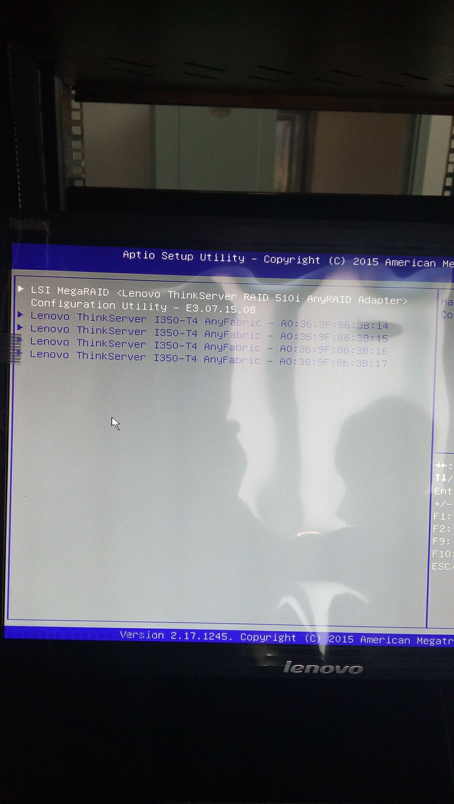
du 14:33:41
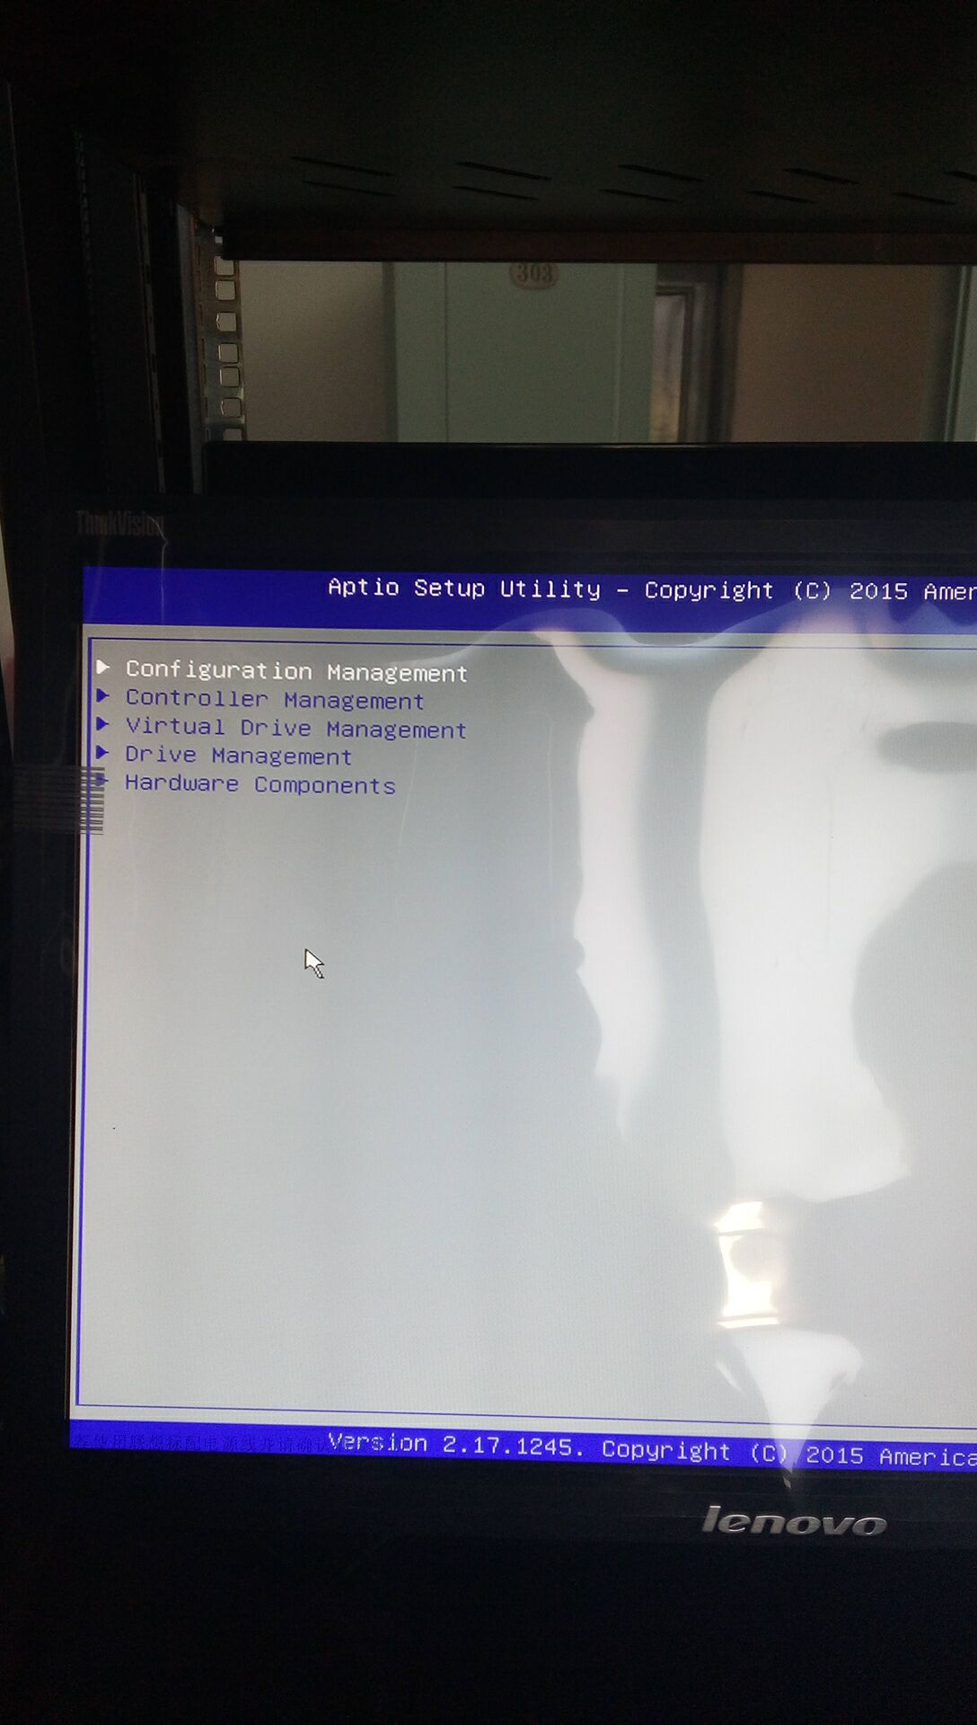
装服务器的 14:33:44
选择第一个
装服务器的 14:33:57
第一个
du 14:35:13
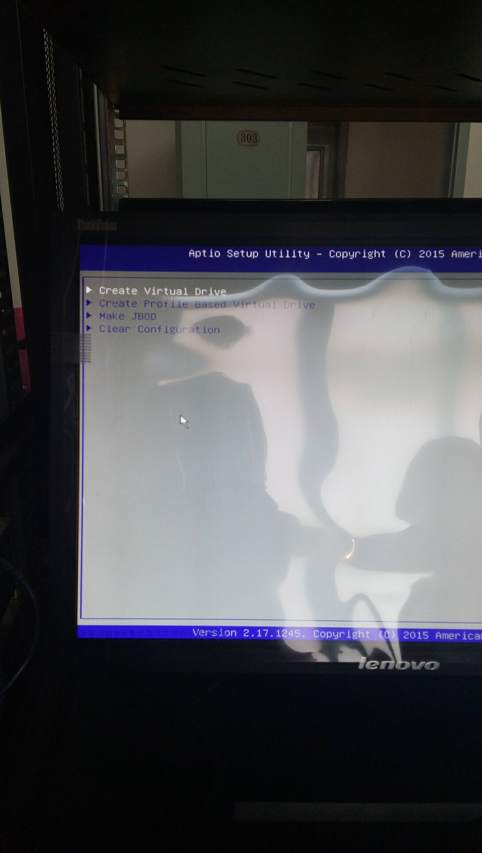
du 14:35:48
接着选择第一个么？
装服务器的 14:35:55
是的，第一个
du 14:36:26
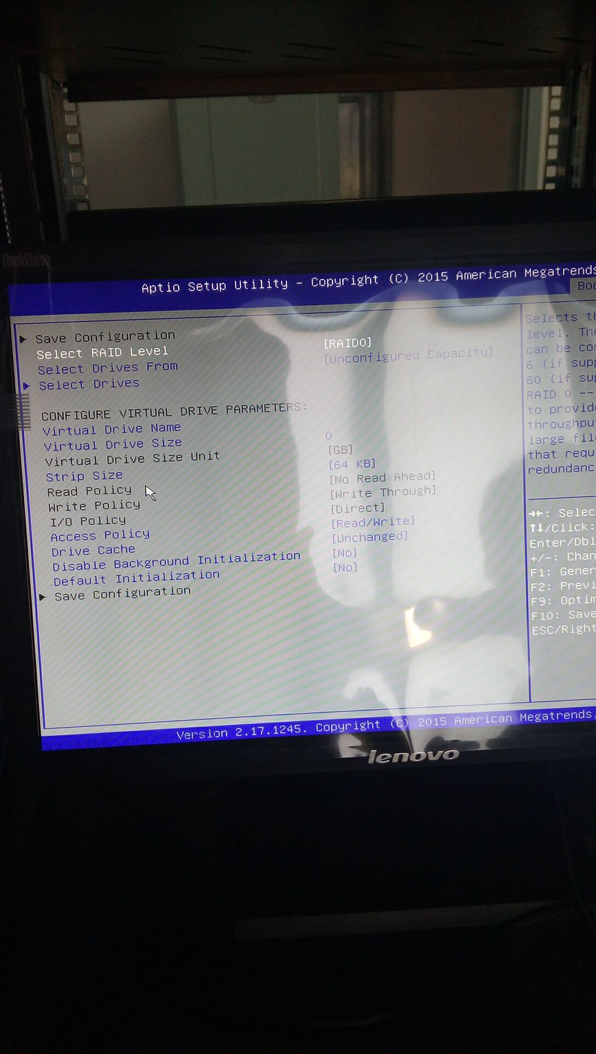
装服务器的 14:36:57
再选择select dirvers
装服务器的 14:37:02
select drivers
du 14:37:25
装服务器的 14:37:48
就一个块盘吧，
du 14:37:53
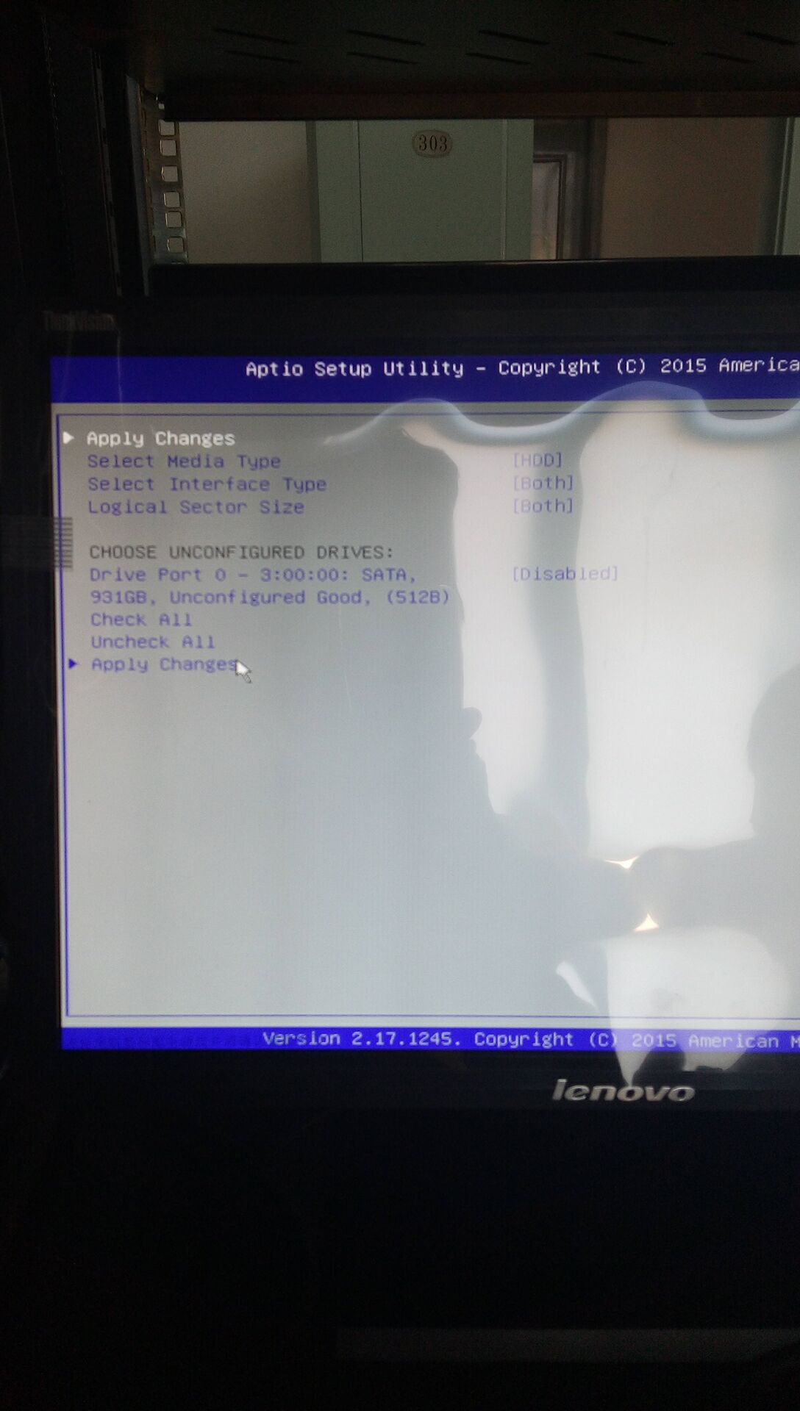
du 14:38:00
就一块
装服务器的 14:38:26
把disabled 还有enabled
装服务器的 14:38:46
再apply changes 一下，
装服务器的 14:39:04
把disabled 改为enabled
du 14:39:09
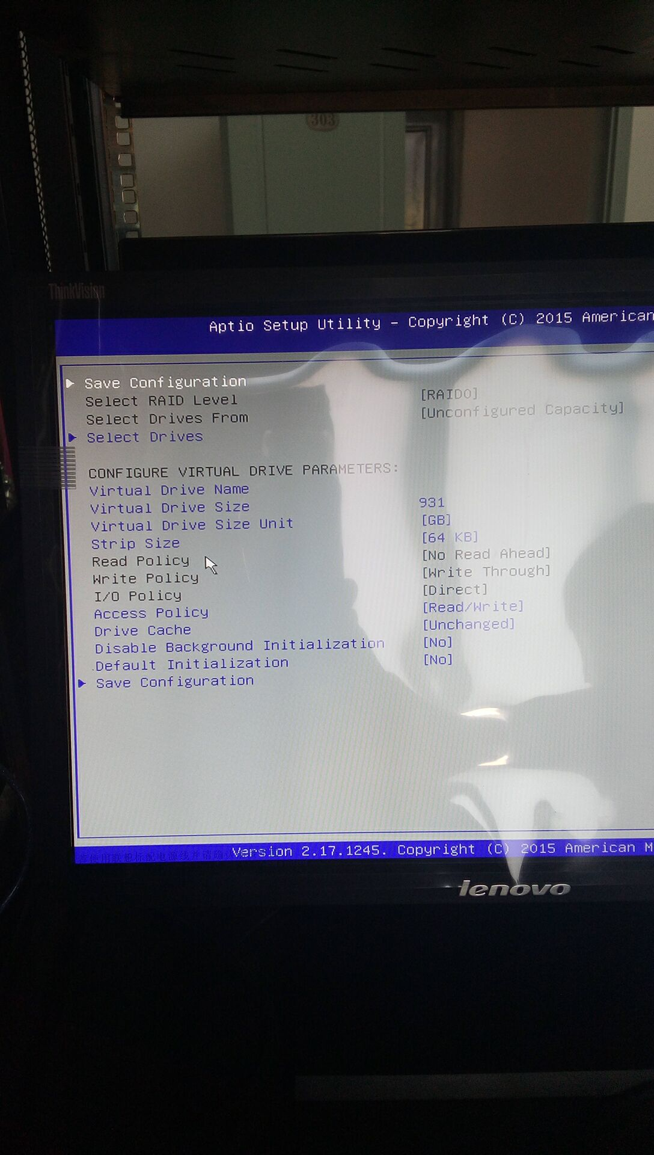
装服务器的 14:39:14
再apply changes 一下，
du 14:39:22
改好了
装服务器的 14:39:25
save configuration
du 14:40:13
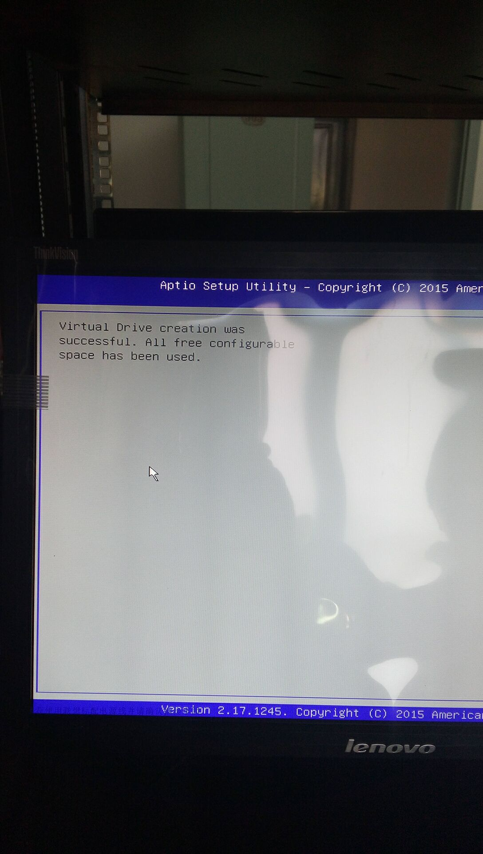
装服务器的 14:40:26
回到主界面，
du 14:40:53
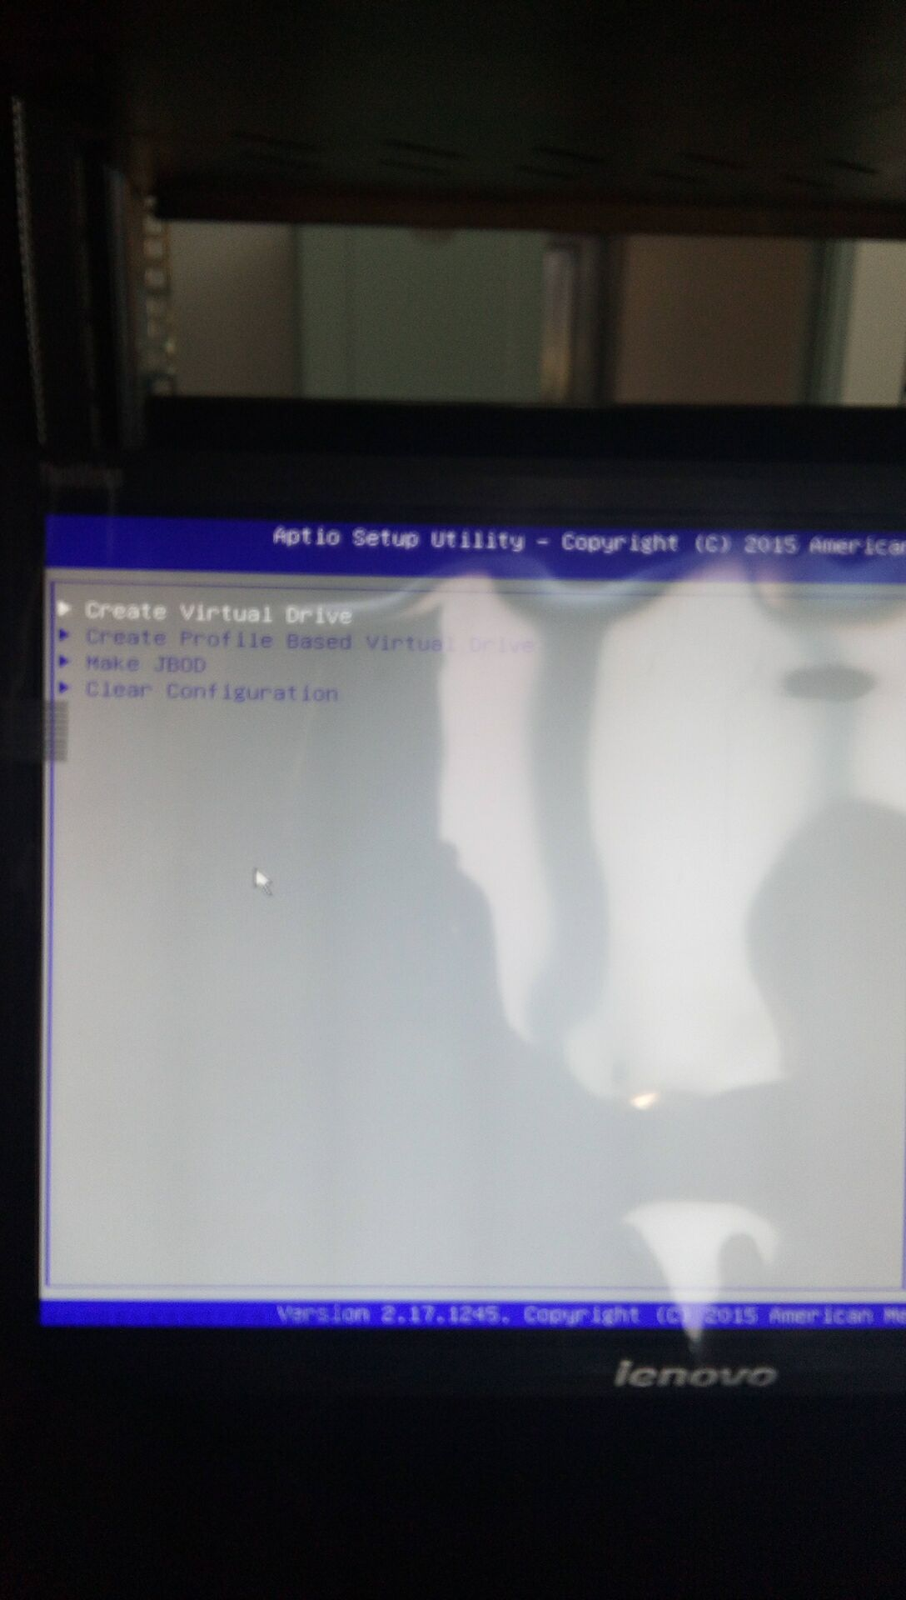
装服务器的 14:40:57
把这个虚磁盘，初始化一下就能安装系统了，
du 14:41:31
怎么初始化？
装服务器的 14:41:57
回到主界面，
du 14:42:18
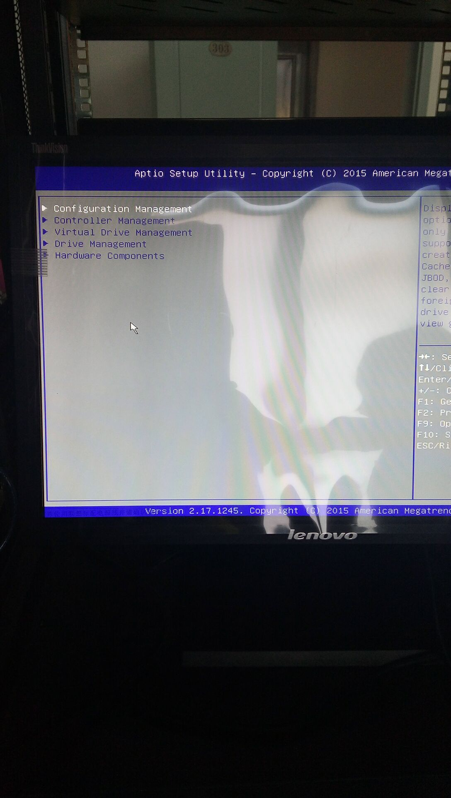
du 14:42:39
是这个主界面么？
装服务器的 14:42:40
virtual driver management
du 14:43:10
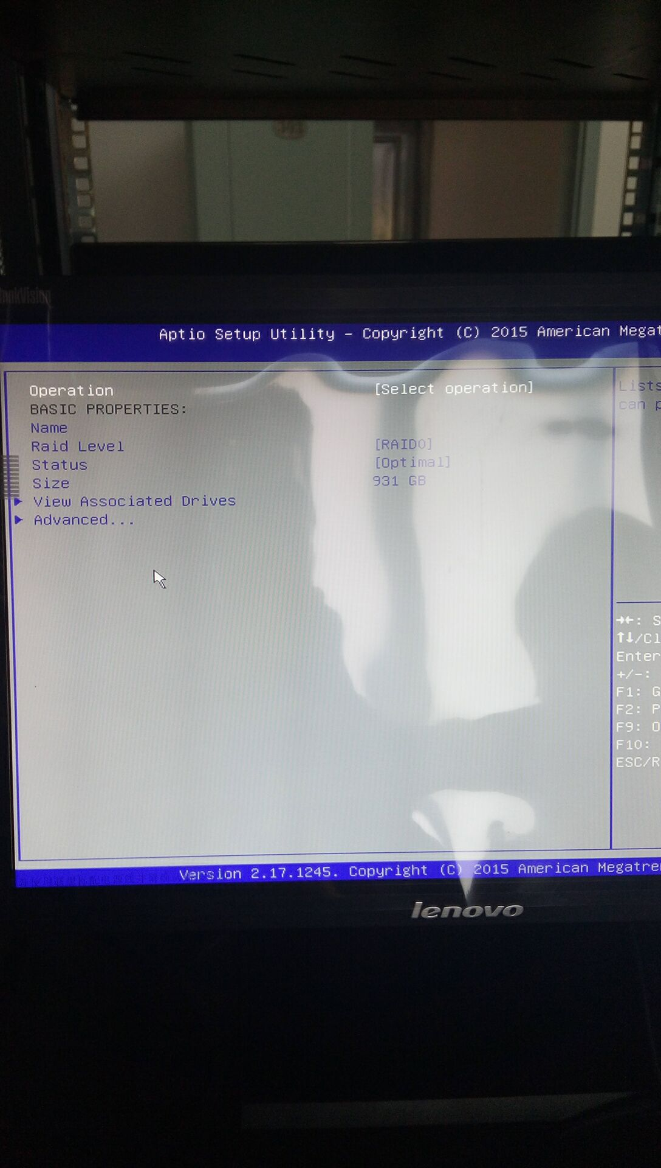
装服务器的 14:43:27
选择第一个，
du 14:44:32
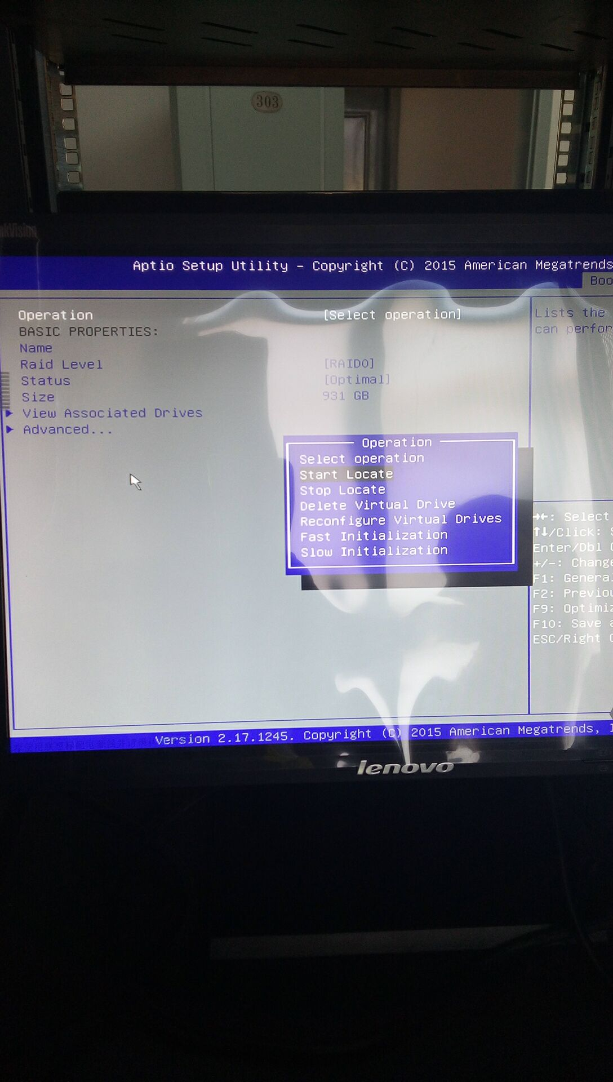
du 14:44:42
是这个么？
装服务器的 14:44:49
fast initization
装服务器的 14:45:05
下面，再go一下就行了，
du 14:45:11
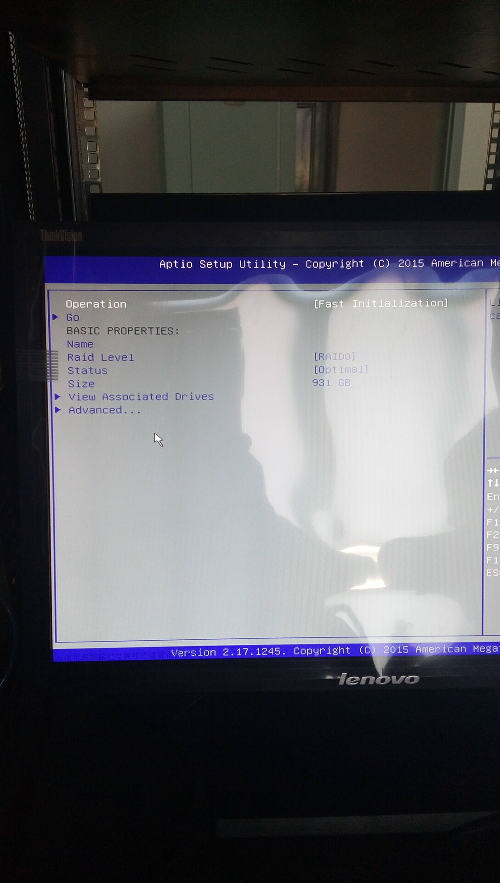
du 14:45:46
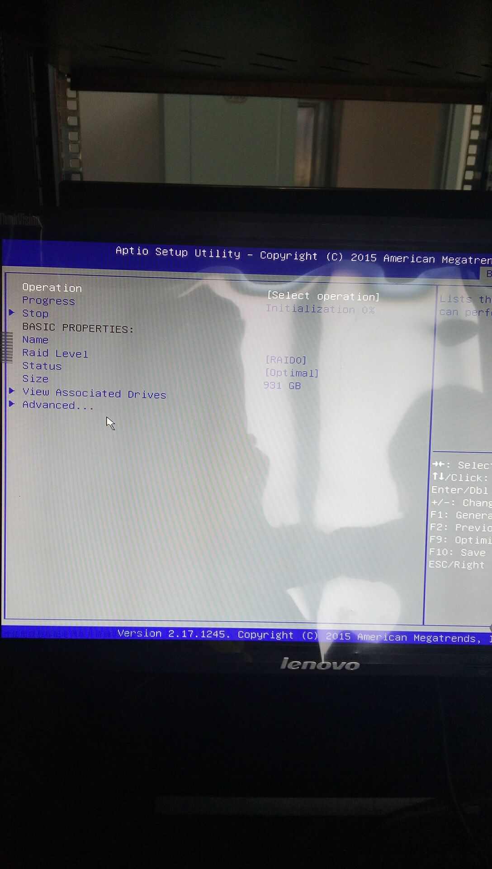
陈冈 14:46:07
go一下就行了，装系统，开机f10进去部署安装，
du 14:47:01
好的

